小一班今日动态4.17
来园：
今日来园24人，1人事假。
我们班大部分幼儿能开开心心入园，主动跟老师问好，打招呼，并在老师的提示下有序签到、放物品。
户外活动：
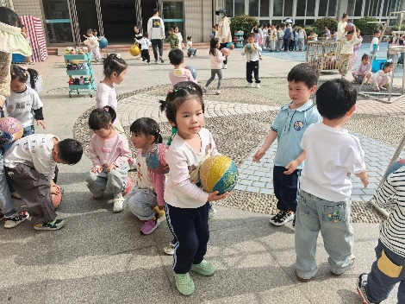 | 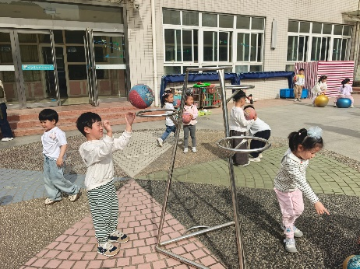
集体活动：
半日活动：水果酸奶杯
水果酸奶杯是一种健康美味的食品，由酸奶、水果、谷物等食材层层叠加制作而成。其制作过程简单有趣，食材色彩丰富，适合幼儿操作。本次活动通过引导幼儿观察水果酸奶杯的图片，认识不同水果和食材，学习分层搭配的方法，亲手制作属于自己的酸奶杯，体验动手制作的乐趣，并感受与同伴分享成果的喜悦。
在活动中徐凌琨、韩景宸、蒋清远、隋浩宇、张烁、刘珺玮、颜泽楷、丁文潇、叶兴泽、李潇然、奚禾、李青、丁汝成、杨若萱、白小沐、张玉菀、黄珵子、蒋艺姝、吕思甜、恽佳阳、郭预、何颖艺、孙嘉芮、范奕菱能认真倾听操作步骤，自主尝试、大胆制作。
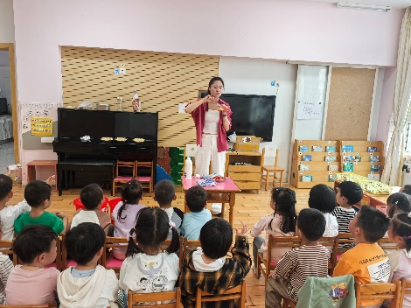 | 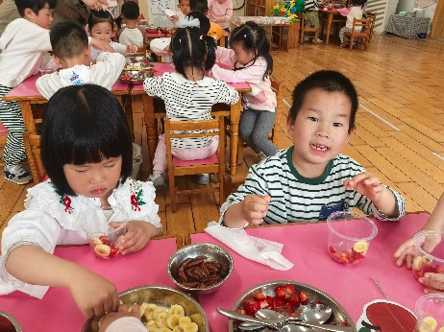 | 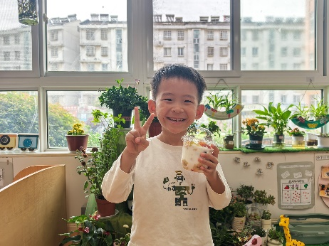
区域游戏：
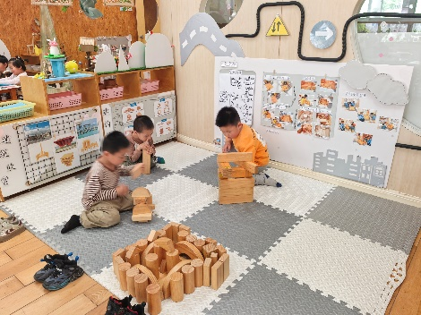  地面建构 | 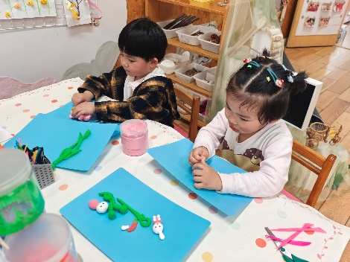  创意坊 | 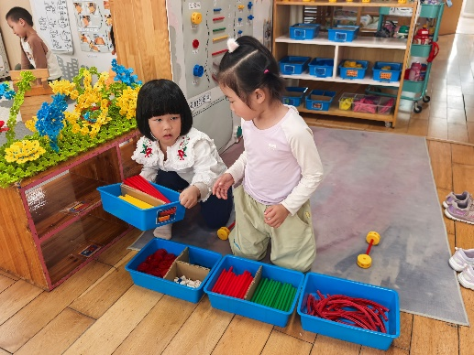  万能工匠
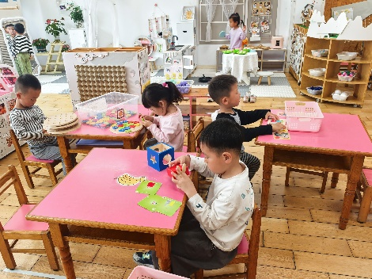  益智区 | 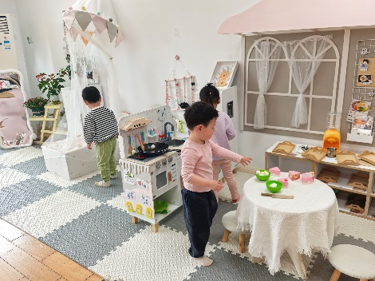  娃娃家 | 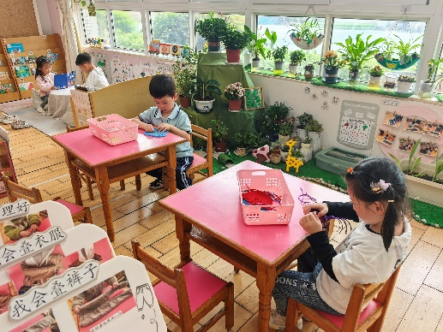  生活区
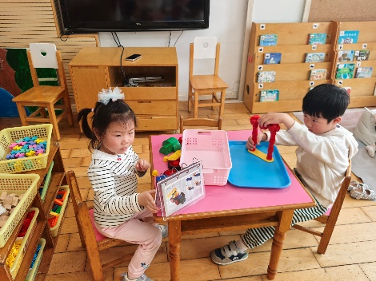  科探区 | 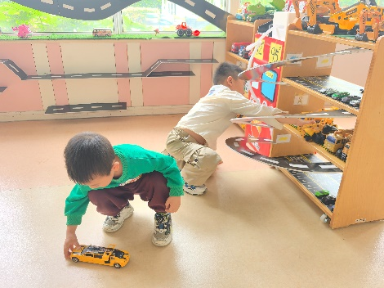  汽车总动员 | 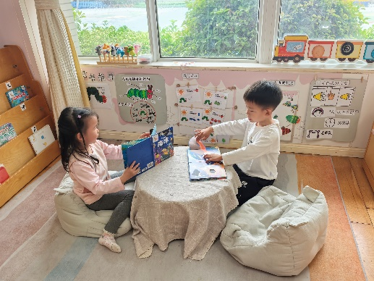  图书角
生活活动情况：
1.午餐情况：
今天的午饭吃的是小米饭、鲍鱼红烧肉、蚝油生菜、荠菜山药汤。大部分小朋友能保持桌面整洁，一口饭一口菜的安静用餐，真棒！
提醒：幼儿用餐时间控制在30分钟较为适宜。
2.午睡情况：
小朋友们能在老师的提醒下，有序小便进入午睡室，大部分幼儿能自己独立午睡，个别幼儿需要老师稍微陪伴和提醒。
家园合作：
- 动态上的照片，仅作为老师观察时的随拍，并不是所有孩子的照片都会呈现。
- 从今天的活动来看，幼儿的积极性很高，家长在家也可以带孩子一起尝试亲子制作一些简单的美食，通过交给幼儿一些小任务来增强幼儿责任心、动手制作能力等。

